梁子湖太和“9·20”铲车司机死亡事故调查报告

2024年9月20日16时许，山东金固电力工程公司在金上～湖北±800千伏特高压直流输电线路工程（鄂8标）施工项目梁子湖区太和镇新屋村段高梅湾山8811号塔基施工过程中，发生一起1人死亡事件。
发生事故后，梁子湖区应急局、区消防救援大队、区公安分局太和派出所、区交警大队等部门相关人员赶赴现场参与事故救援，对事故现场进行初步勘察。
依据《中华人民共和国安全生产法》《生产安全事故报告和调查处理条例》（国务院493号）等有关法律法规的规定，经区人民政府批准，成立了由区应急管理局、区交警大队、区纪委监委、区发改和经信局、区检察院、区公安分局、区总工会、区住建局、太和镇镇政府和安全专家等相关人员组成的山东金固电力工程公司“9·20”事故调查组，开展事故调查工作。同时要求事故单位做好死者家属善后安抚、稳定等工作。
一、工程及施工单位概况
（一）工程项目概况
金上～湖北±800千伏特高压直流输电线路工程（鄂8标），共计有232个塔基的施工和线路的安装，工程地点涉及湖北咸宁市、黄石市、鄂州市。梁子湖区段共计19个塔位，截止事故发生时，仅剩8809、8810号基础未完工，8811号塔基基础处于收尾平整阶段。
工程项目相关单位如下：
序号 | 项目单位 | 项目单位名称
1 | 建设单位 | 国网湖北省电力有限公司中超建设管理公司公司
2 | 设计单位 | 中国能源建设集团山西省电力勘测设计院有限公司
3 | 总承包单位 | 新疆送变电有限公司
4 | 专业分包单位 | 山东金固电力工程公司
5 | 监理单位 | 湖北鄂电建设监理有限公司
2023年 7 月20日 ，该工程办理了《工程开工报审表（220KV以上工程）》（编号SXMX9-SGE鄂8-001号）。
该项目于2023年7月开始施工，计划2025年完工，截止事发时，梁子湖区段塔基基础施工处于尾期。
（二）事故单位概况
山东金固电力工程公司，成立于2014年3月31日，住所：山东省临沂经济技术开发区中关村软件产业基地3楼C309室，统一社会信用代码：91371300493490051B，法定代表人：张云刚。经营范围：许可项目包括各类工程建筑活动；电力设施安装、承修、承试；建筑劳务分包；供电业务等，建筑业企业资质类别及等级：建筑装修装饰工程专业承包二级、公路交通工程专业承包二级、地基基础工程专业承包二级、电力工程施工总承包二级、建筑工程施工总承包二级。
2023年6月28日，山东金固电力工程公司与新疆送变电有限公司签订了《输变电工程施工合同》和《安全协议》。
二、事故发生经过
2024年9月20日，山东金固电力工程有限公司金上～湖北±800千伏特高压直流输电线路工程（鄂8标）施工项目8811号塔基基础进行平整作业。项目负责人王伟安排装载机司机闵远胜从距离塔基基础约200m的坡下转运沙土到塔基场地进行场地平整。16:00许，附近进行作业的挖掘机司机雷杰看到从坡上下来的装载机失控侧翻滚落至山腰，呼喊无应答，附近村民报警，梁子湖区消防救援大队赶赴现场后将闵远胜救出，120现场诊断，闵远胜已无生命体征。
三、死者及善后处理情况
死者，闵远胜，男，58岁，身份证号：4202************10，湖北省大冶市灵乡宫台村陈冲十四组人，山东金固电力工程有限公司临聘人员，2024年9月20日在施工工地从事装载机作业。

事故后，山东金固电力工程有限公司与死者家属达成了协议，闵远胜尸体于9月26日在大冶市殡仪馆火化。未发生群体性事件和造成不良社会影响。
四、事故原因及性质
（一）死亡原因分析
事故调查组认定以下事实：
1、经事发场地踏勘查证，转运沙土坡道坡度35°，坡道上无明显刹车痕迹，车辆是直接冲出路面翻落山坡，冠径10cm山林未能阻挡住，装载机沿山坡翻滚60m，仰躺在一处小平地上。以上事实有现场踏勘照片予以证实。（附件1）
2、经查，死者生前有高血压心脏病病史。以上事实有家属提供的医院诊断证明书、死者儿子闵昌武的书面证明等予以证实。（附件2）
3.经查，近期及事发当天，死者有心脏（胸口）不舒服迹象。以上事实有对现场工友刘洋、杨杰询问笔录、死者家属证明死者9月份以来因病情加重一直在服药治疗等予以证实。（附件2、附件3）
4、经查：死者无明显外伤，鄂州市急救中心出具《证明》，120急救出诊人员反馈为现场突发疾病死亡。（附件4）
综合事故相关调查情况推断，闵远胜驾驶装载机下坡时，突发心脏病发作昏厥，导致车辆失控冲出路面、滚落山坡。
（二）事故性质
根据《生产安全事故统计管理办法》第六条事故统计核销中第三项“生产经营单位从业人员在生产经营活动过程中，突发疾病（非遭受外部能量意外释放造成的肌体创伤）导致死亡的”有关规定，事故调查组经过分析研究，认定本起事故为非生产安全责任事故。
五、教训和防范措施
教训是深刻的，部分施工人员生产安全意识薄弱，未如实告知用人单位自己的身体状况，导致事件发生。为加强对同类事件的监管，杜绝类似事件的发生，应采取如下防范措施：
（一）建设工程总包单位和专业分包单位要严格落实安全生产的主体责任，认真检查企业安全生产管理中存在的问题和漏洞，并加以改进和完善；要加强对施工人员的入场审查和安全培训，做好建设过程中相关的安全生产事务。
（二）该事故虽然为非生产安全责任事故，但确实是在生产作业场所发生了死亡事件，为避免同类事件的发生，建议工程监理单位，严格按照工程施工监理工作流程，督促工程施工单位认真落实安全生产主体责任，严格施工机械及施工人员入场审查把关，强化施工现场监护管理、旁站管理，切实提高安全生产的保障能力。

梁子湖区“9·20”事故调查组
2024年10月10日

附件1
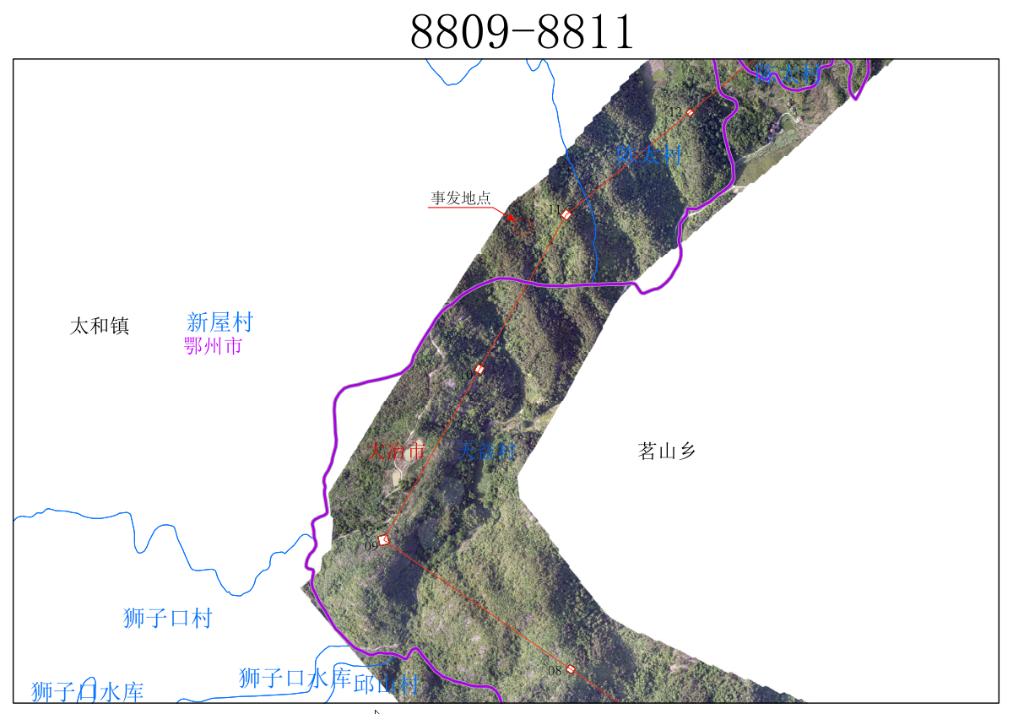

事故地理位置图

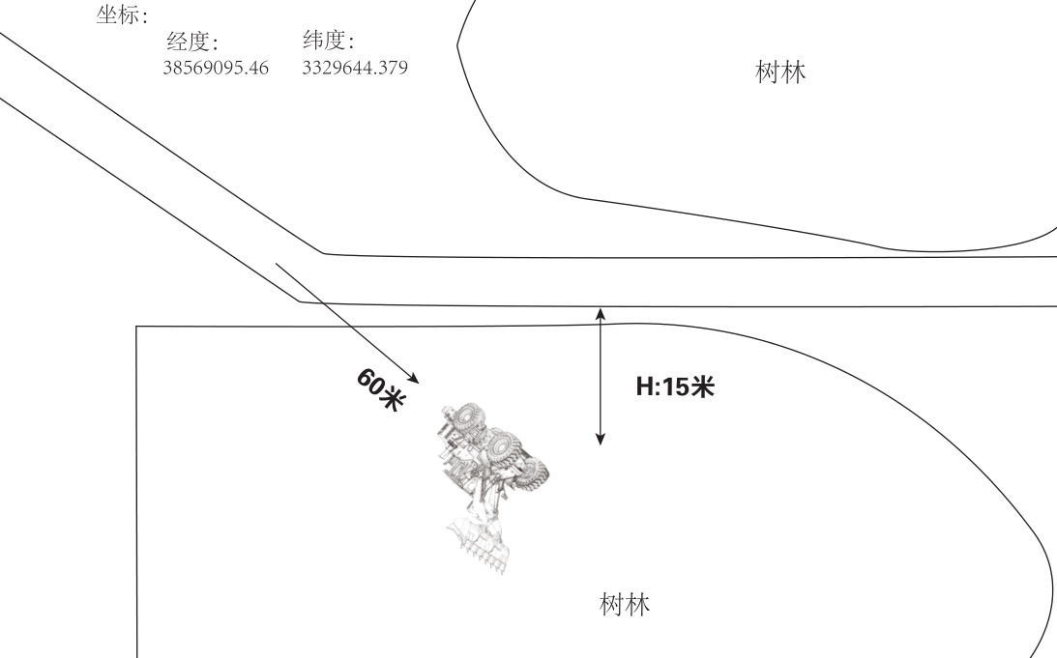

事故现场平面布置图
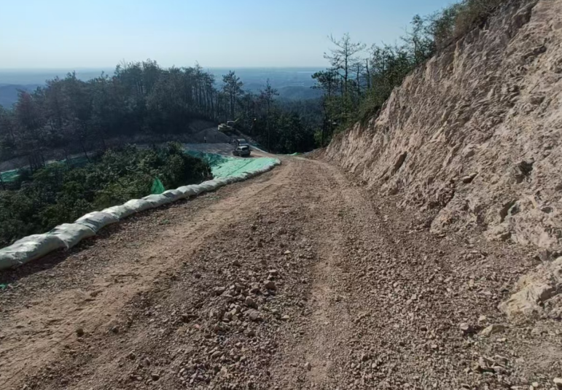

现场坡道（车辆从箭头处冲出路面）
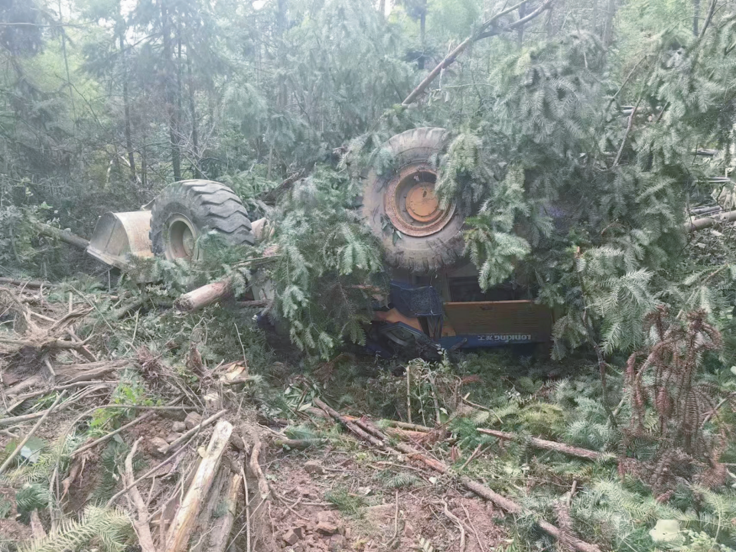

转载机滚落山腰事故现场图片

附件2
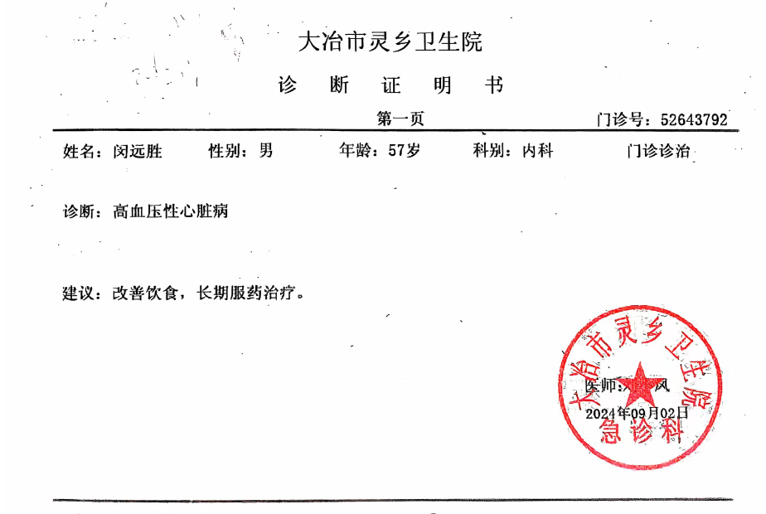

医院诊断证明书
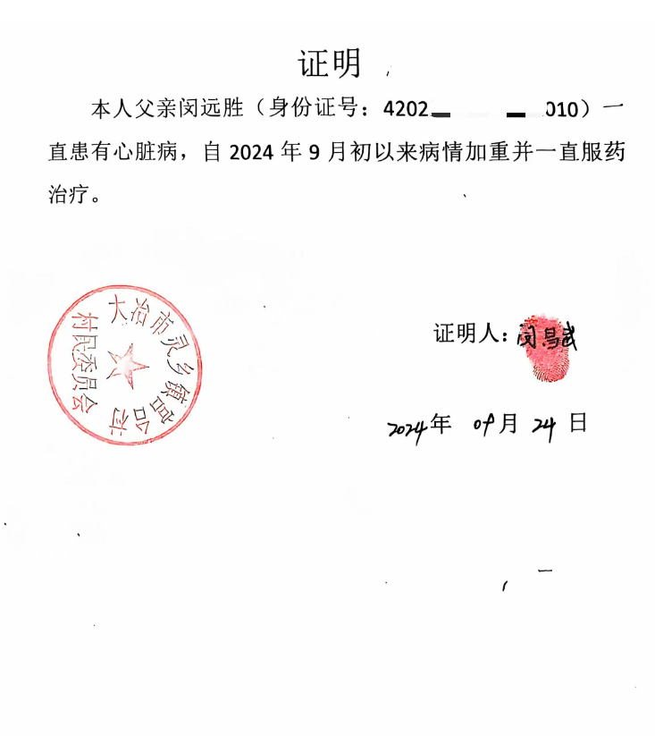

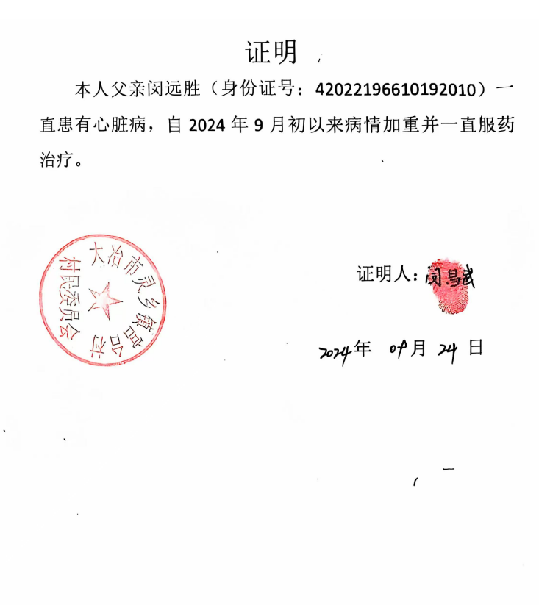

死者9月份情况加重服药证明
附件3
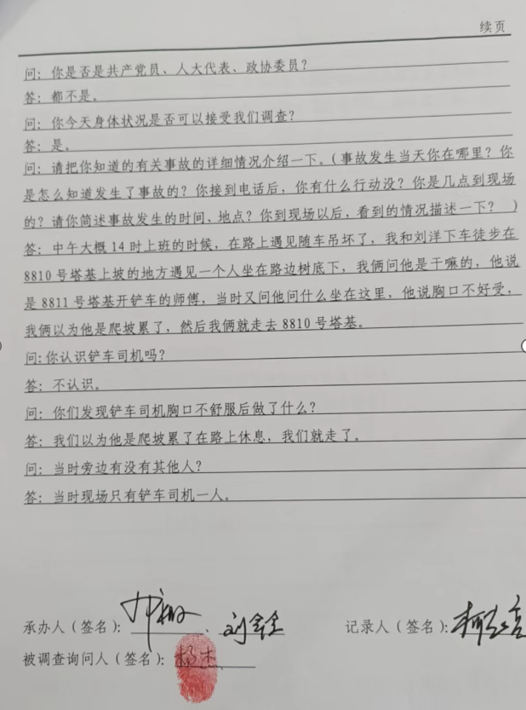

现场工友杨杰询问笔录

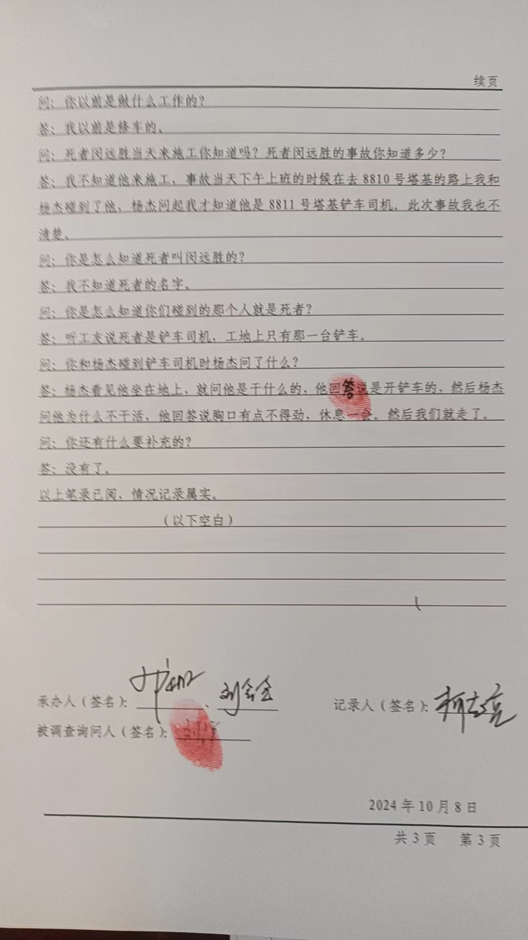

现场工友刘洋询问笔录
附件4
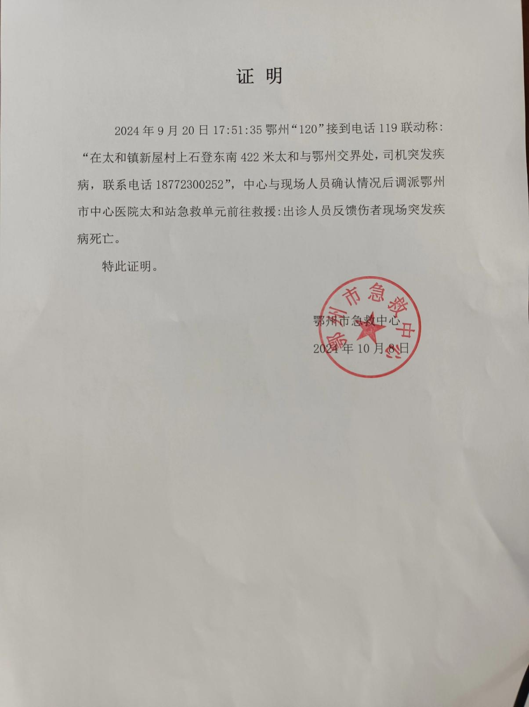

居民死亡医学证明（推断）书
建议用120出具居民死亡医学证明（推断）书的代替

鄂州市急救中心证明

